 国培计划工作简报

2015第12期
主办：安徽师范大学 2015年12月10日

芜湖市教科所董建功教研员为国培
置换脱产学科带头人初中数学班授课
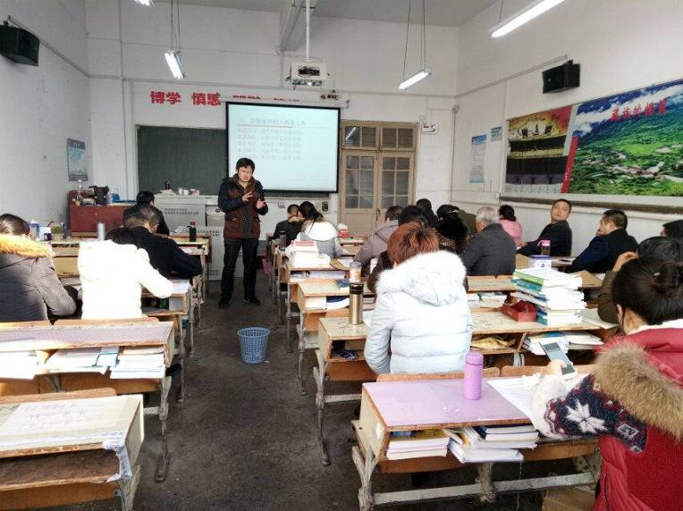
11月24日，在安徽师范大学教学楼1208，国培初中数学班学员聆听了芜湖市教科所董建功教研员的《数学活动经验分析—以中学数学综合实践课为例》的专题讲座。
课堂上，董老师将知识理论与具体的课程活动相结合，从各省市不同教材，再到国内外课程设计，详细地展示了其中的差异性。董老师首先询问了我们对于数学综合实践课的认识，紧接着就讲述了综合实践课对于培养学生解决问题和创新能力的重要意义，并指出我们容易在课堂教学中忽视学生“发现问题”能力的培养。接着，董老师详细讲授了综合实践活动课中不可缺少的学习方式——合作学习，重点讲授了合作学习的模式、基本要素以及小组合作学习的方式、准备工作和环节。讲座的最后，董教授以问卷调查的方式了解学员们对于综合实践课的一些想法。
课堂上董老师绘声绘色地演讲，循序渐进、由浅入深地讲述着不同课题学习的设计意图，学员们听得很是入迷，现场不时爆发阵阵掌声。通过本节课的学习，学员都觉得董建功教研员的讲座内容非常的切合实际，在教学上大家都收获了很多。我相信，学员们今后会更认真设计和组织综合实践活动课，也会更重视培养学生在这一过程中创新和合作能力，不辜负学生和家长对我们的信任，更不会辜负国家对我们的培养和期望。 （图/江曼 文/江曼）

如何有效地开展一堂综合实践活动课
——听董建功教研员《数学活动经验分析》有感
11月24日，我们非常有幸聆听了芜湖市教育科学研究所的董建功教研员的专题讲座，他丰富的知识和经验，灵动的教育智慧，让我们对于教育教学有了更深更清楚的认识。
董老师首先问了学员们一个问题“各位老师，如果您们觉得日常课程的时间不够，会不会就选择不上综合实践活动课了呢？”大家的回答是肯定的，但很快我们就了解到自己的错误认识。董老师首先指出数学活动课是“做数学”的过程，是一个独立的知识建构过程。数学活动能培养学生提出问题、解决生活中的问题的能力，激发学生的创新意识。
为了达到数学活动课的目标，首先教师要树立正确的认识，教师是这一活动的组织者和引导者，而学生是活动的主体。这意味着教师要合理的组织设计好课程内容，明确活动目标，并且要有效地引导学生探究学习。数学活动课常以小组形式展开，学生分担不同的任务，学生是学习活动的主角，所以课堂中应充分调动起其积极性，发挥其主体地位。
董老师向我们介绍了数学综合实践活动有四种基本形式：课内动手探究性；课内思维游戏型；课外调查统计型；课外兴趣发散型，不同形式的活动考察学生的不同能力，而有时是混合形式的。他指出，对于数学活动课，单一的评价模式不再适用，应建立多元化的评价体系，课通过学生自评、组员互评、教师评分形成评价，教师在评价中应以鼓励为主，不能让学生失去积极性。
（图/陈璐 文/江曼)

报 送：教育部项目办、省教育厅项目办

